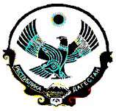
РД Кайтагский район с.Санчи
Муниципальное казённое общеобразовательное учреждение
«Санчинская средняя общеобразовательная школа»
368590. с. Санчи , ул.Надречная № 206 .
sanchi2015@mail

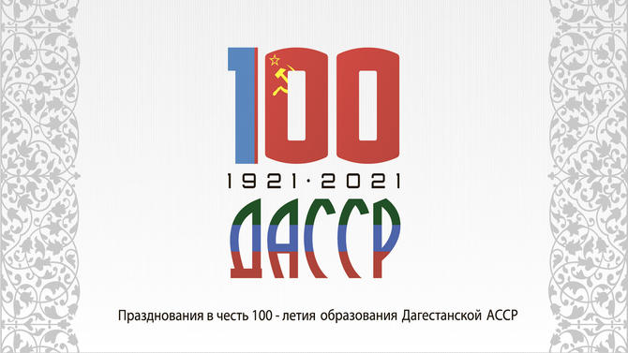

В соответсвии с Указом врио РД Меликова С.А. от 28 октября 2020г № 98 «О праздновании 100-летия со дня образования Дагестанкой Автономной Социалистической Республики (ДАССР)», в рамках реализации Плана мероприятий Министерства образования и науки РД, посвященных празднованию 100-летия со дня образования ДАССР, согласно плану мероприятий школы , посвященных 100-летию ДАССР, 14 января в МКОУ «Санчинская СОШ» провели акцию «Тотальный диктант «Образование ДАССР» среди учащихся 2-4-х классов школы.
Время проведения – 3 урок.
Результаты диктанта:
№ | Класс | Всего уч | Написали (кол-во уч ) | Написали |  |  |  | Успеваемость  % | Качество  %
 |  |  |  | На «2» | На «3» | На «4» | На «5»
1 | 2 «А» | 15 | 13 | 1 | 3 | 2 | 5 | 92 | 54
2 | 2 «Б» | 12 | 10 | 3 | 2 | 4 | 1 | 70 | 50
3 | 3 | 24 | 24 | 0 | 2 | 10 | 12 | 100 | 92
4 | 4 | 11 | 9 | 0 | 0 | 3 | 6 | 100 | 100
 | итого | 62 | 56 | 4 | 7 | 19 | 24 | 93 | 80

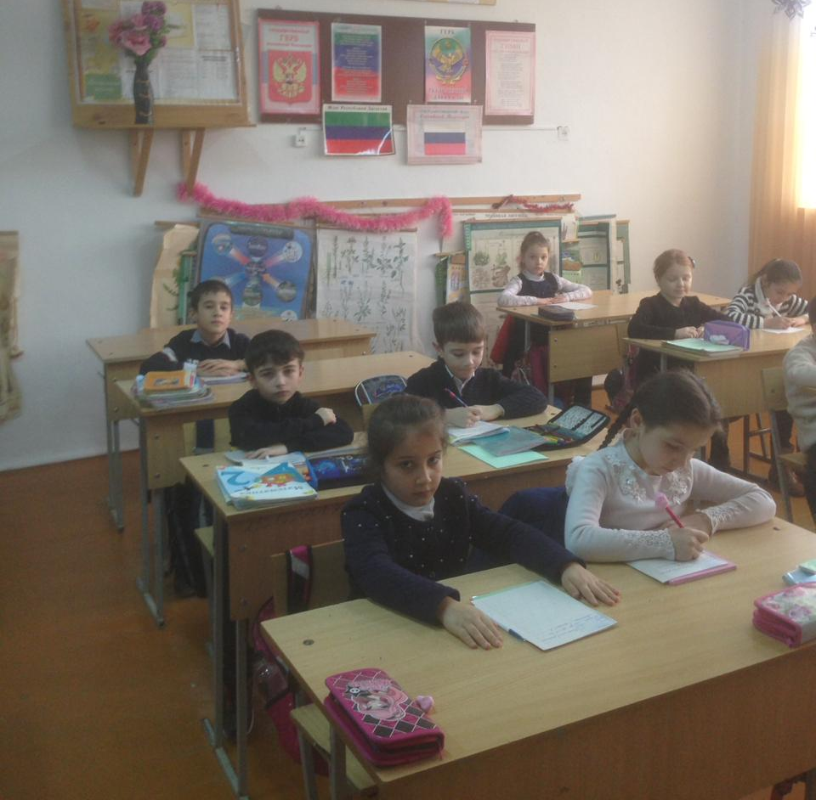

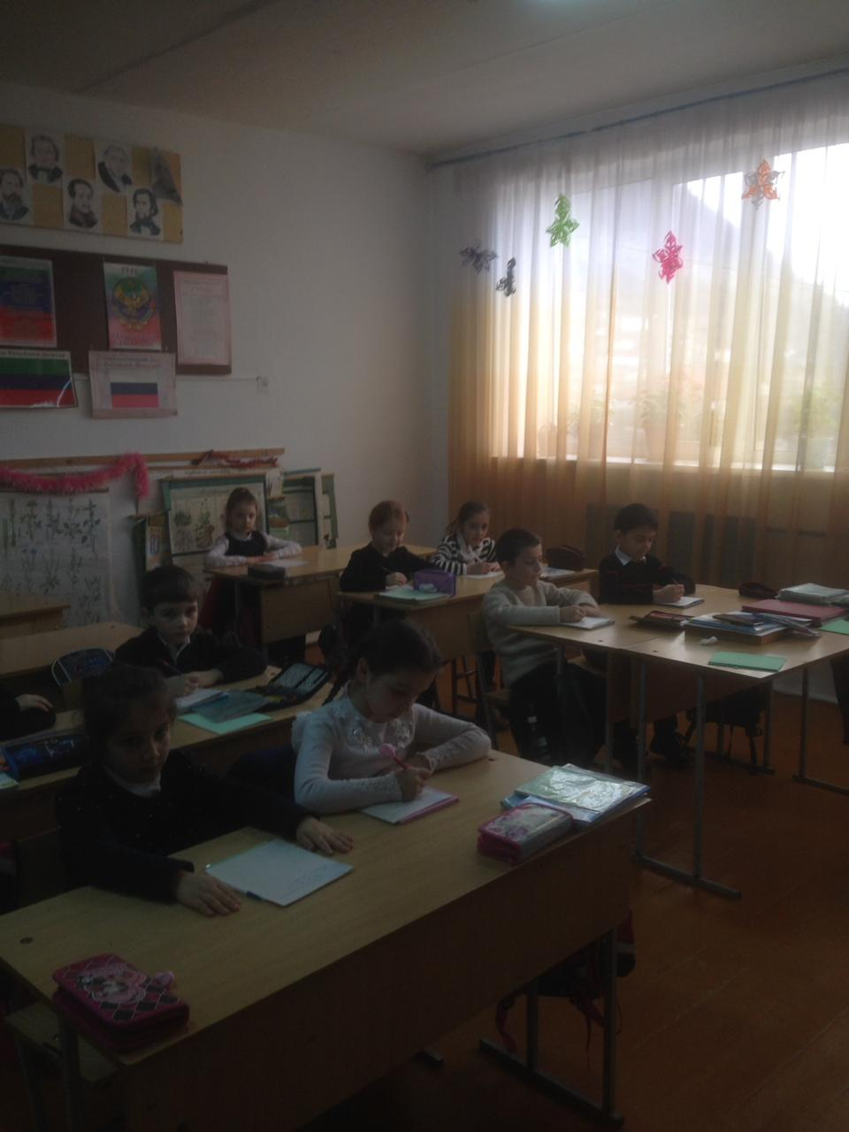
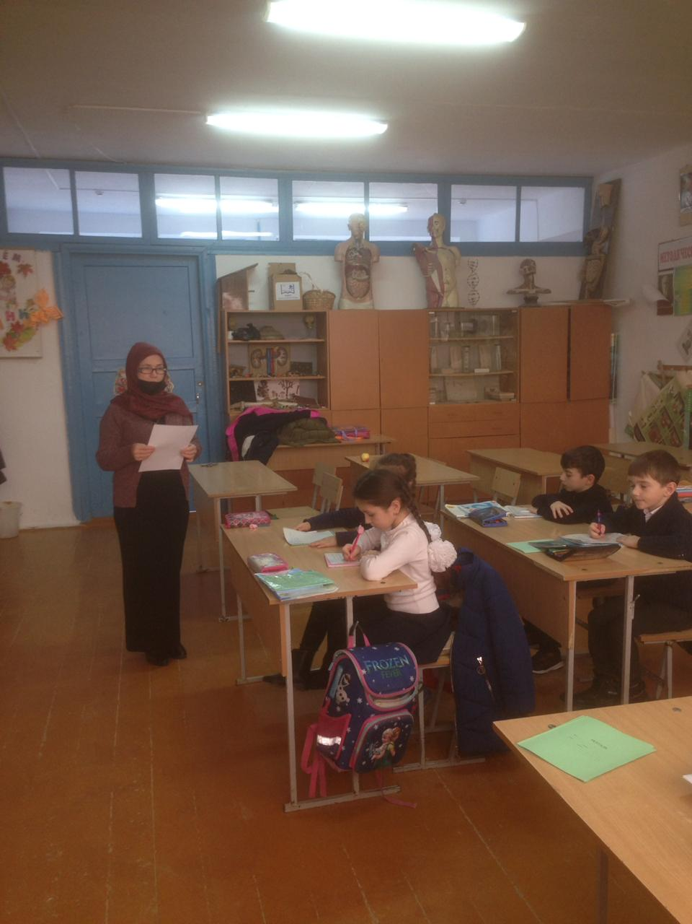
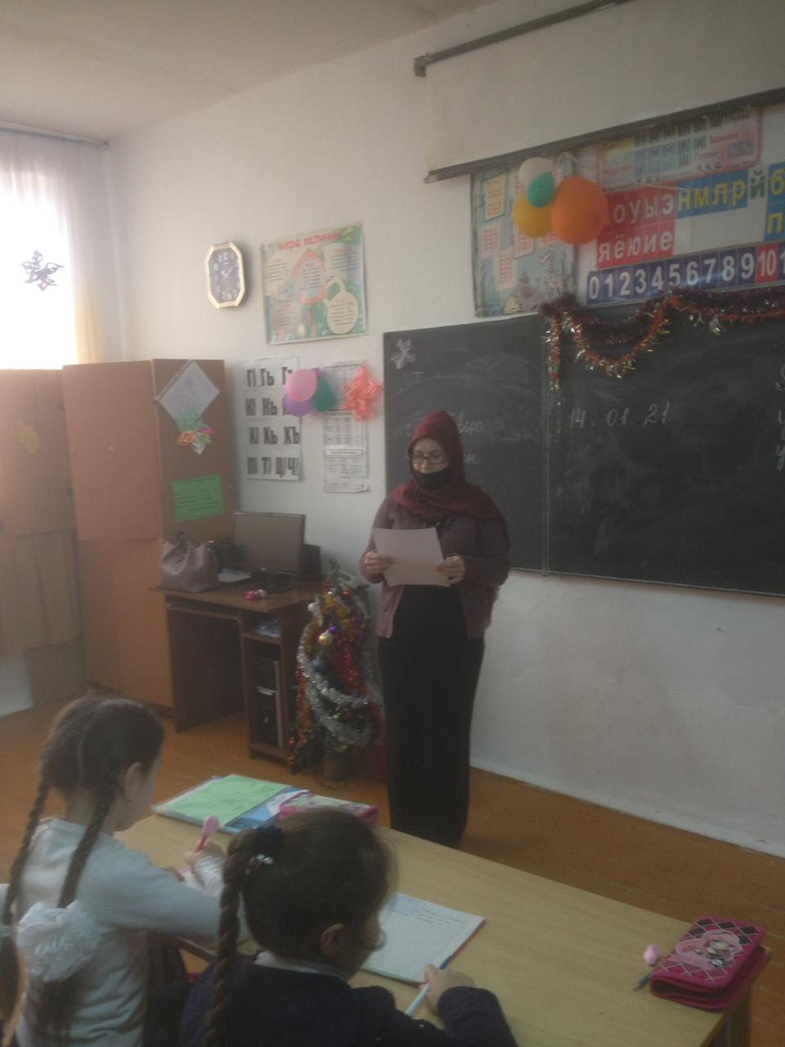

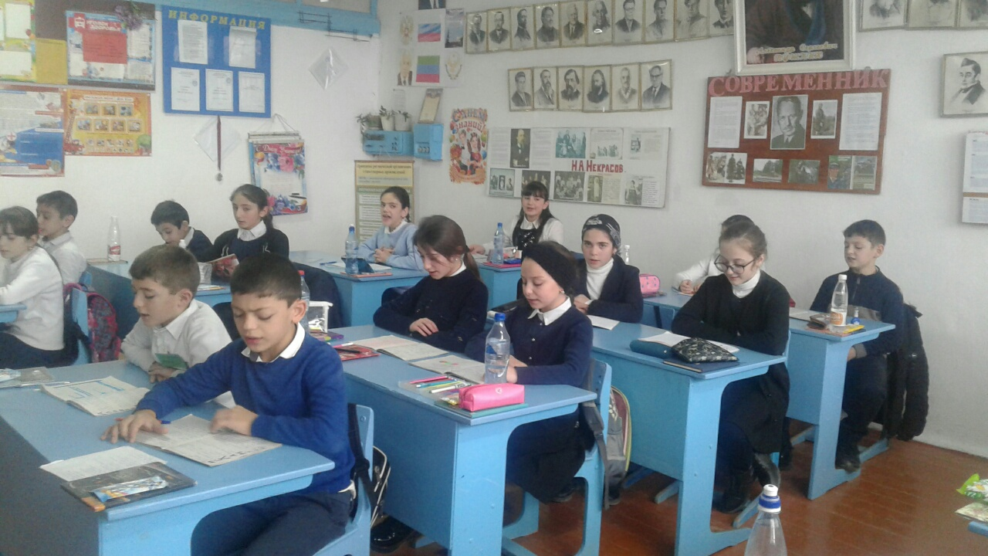
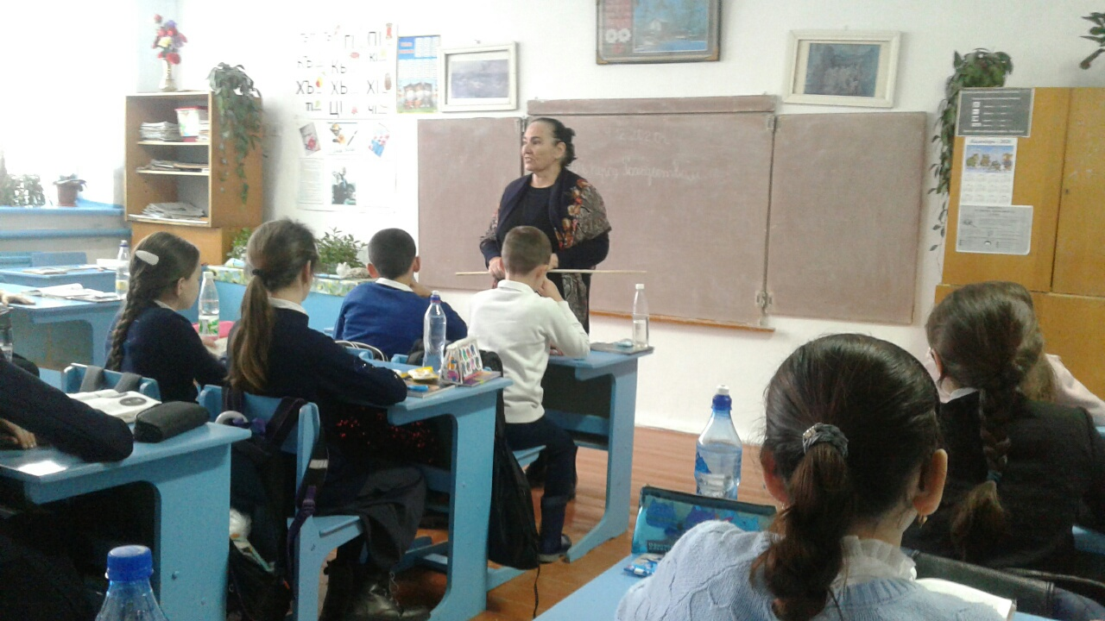

Директор МКОУ «Санчинская СОШ» - Нахбаров З.М.

